**安泰科技X80级管线钢用自保护药芯焊丝（AT-X80）介绍**

自保护药芯焊丝是一种无需气体保护的全位置焊接用焊材，目前在各个领域都有广泛应用，自保护药芯焊丝电弧焊具有以下优点：不需外加保护气，焊枪结构简单、重量轻、便于操作；抗风性能优良，通常能在四级风下顺利施焊；对装配尺寸的要求不高；抗锈蚀性能优良，熔敷效率高，可全位置焊接。

由于自保护药芯焊丝所具有的以上特点，它适用于管道施工中的下向焊接，采用直流正接、生产效率高、抗风能力强、焊接质量好和易于掌握等优点，已经在国内外的输油输气管道、冶金高炉以及城市建设中得到广泛应用。

X80自保护药芯焊丝焊缝金属成分的特点是高铝焊缝，含铝约1.0%左右，自保护焊接的过程中为了避免空气中的氮和氧进入焊缝，焊接中必须提供大量的脱氧脱氮元素，铝元素在脱氮之后有一部分留在焊缝中。铝是很强的铁素体稳定元素，当焊缝中只有少量的残余的脱氧剂Al时，液相中首先析出δ铁素体，随后的冷却过程中奥氏体沿液相和δ相界面生核，进行包晶反应，同时向液相和δ相两个方向长大。包晶反应结束后，液相耗尽，剩余的δ相在随后冷却过程中通过同素异晶转变而变成奥氏体，然后α铁素体从奥氏体中析出，并排出多余的碳，促使产生一定量的贝氏体和第二相。所以在铝含量较低的焊缝中以晶界的先共析铁素体，晶内的贝氏体和针状铁素体为主。

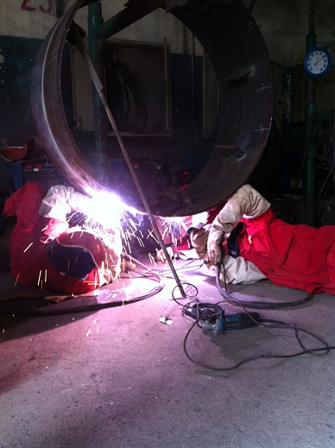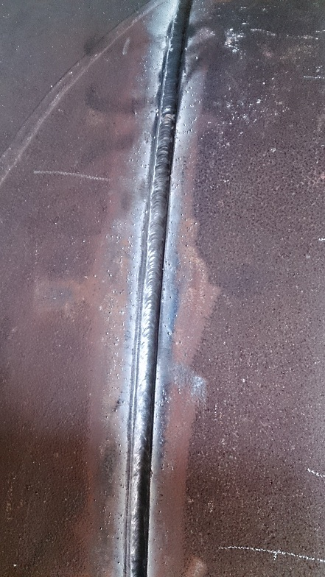

安泰科技焊接材料分公司自2004年开始对管线钢用自保护药芯焊丝进行研究，以喻萍博士为主的团队对自保护药芯焊丝的渣系开展了大量的基础性研究，发表文章10余篇， 公司一直坚持在X80级自保护药芯焊丝开发项目上加大投入，目前在力学性能，焊接工艺方面已经与国外品牌相当，全位置焊接性优异，并形成了完整产品系列。